
Základní škola a mateřská škola J. A. Komenského
v Novém Strašecí
Komenského nám. 209, 271 01 Nové Strašecí
tel. 311 240 401, 311 240 400, email: zsnovstra@email.cz

- ČÍSLO PROJEKTU: 1.4 OP VK
- NÁZEV: VY_12_INOVACE_07
- AUTOR: Mgr. Mária Bradnová, Mgr. Zdeňka Baueorvá
- OBDOBÍ: 2012 - 13
- ROČNÍK: 4.

- VZDĚLÁVACÍ OBLAST: Člověk a jeho svět
- VZDĚLÁVACÍ OBOR: 1. stupeň
- TÉMATICKÝ OKRUH: Místo kde žijeme
- TÉMA: Listnaté stromy a keře III.

- ANOTACE: Materiál je možné použít na interaktivní tabuli k výkladu a procvičení učiva. Žáci poznávají druhy a význam listnatých stromů.

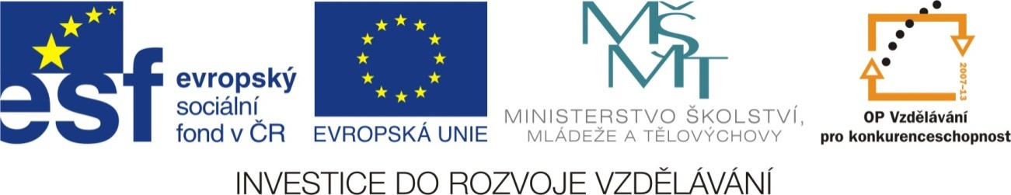

Listnaté stromy a keře III.

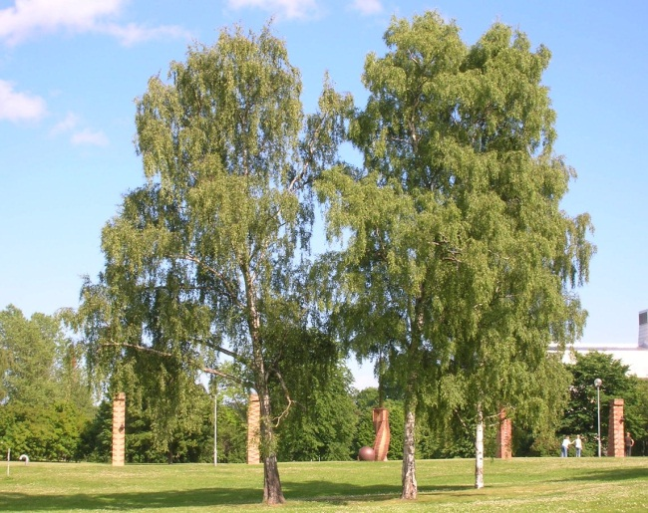
Bříza bělokorá
- plevelný strom, náletová dřevina
- je vysazován při rekultivacích
krajiny
- kůra - bílá
- příčně se odlupující borka
- odpuzuje vodu, hoří i mokrá
- dřevo – dobře hoří
- léčivá rostlina – list, míza (březová
voda), kůra

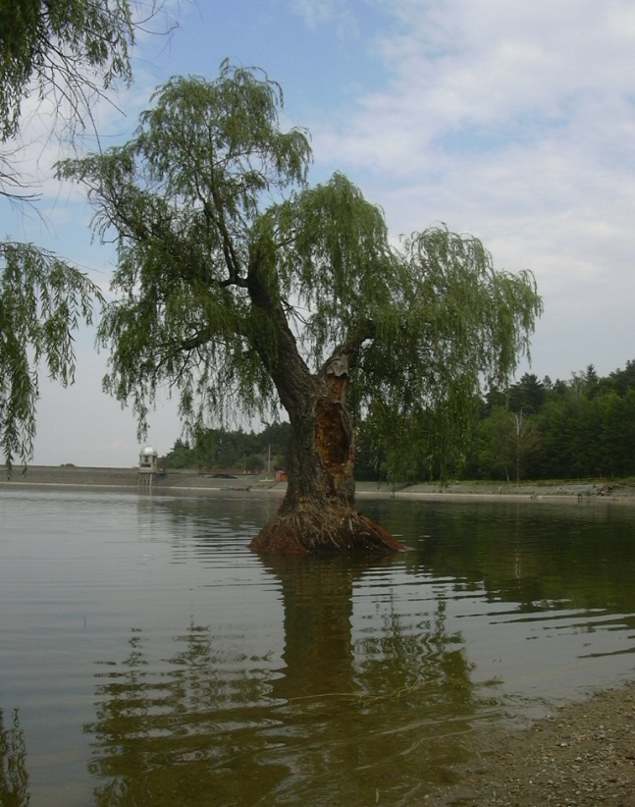
Vrba jíva
- strom nebo keř
- medonosná rostlina vykvétající
brzy z jara
- okrasná dřevina (parky a zahrady)
- kořeny zpevňuje břehy potoků
(vodních toků)
- listy i mladé výhonky – potrava
pro dobytek, ovce, soby
- vrbová kůra – léčivá
- vrba bílá – kůra – kyselina
salicylová (1899 – aspirin)
- proutí – vrba bílá – ošatky, koše,
nábytek
- zdroj obnovitelných zdrojů energie
(štěpky)

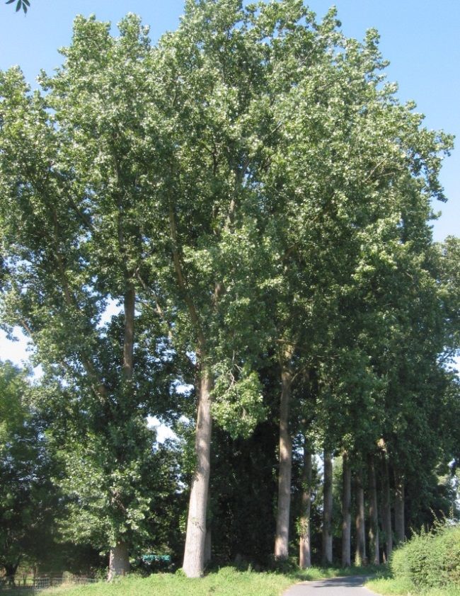
Topol černý
- rychle rostoucí dřevina
- strom alejí a parků
- zpevňuje břehy vodních toků
- větrolamy
- zdroj obnovitelných zdrojů
energie – štěpky
- topolová mast z pupenů
- popáleniny, omrzliny, revma, …
- topol osika – zápalky, buničina,
nábytek, …

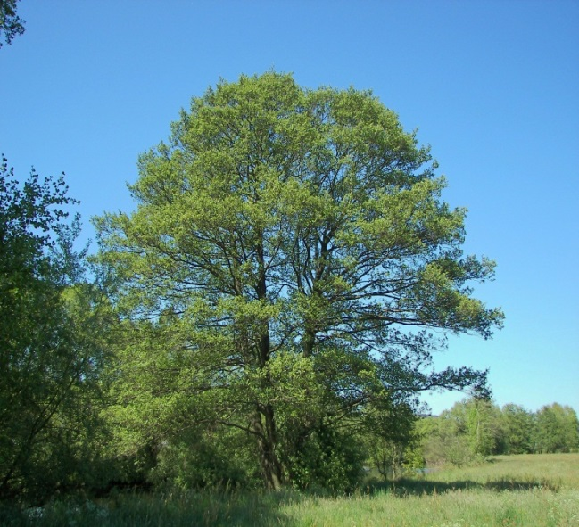
Olše lepkavá
- větrosnubná rostlina,
ale opylují ji i včely
- medonosná
- okrasný strom i keř parků
i zahrad
- krajinotvorná dřevina
ke zpevňování břehů potoků
- dřevo – nábytkářství a umění
- stavba mostů a splavů
- listy a kůra – léčivé

Metodický návod:

Text lze rozdělit na jednotlivé kartičky.
Kartičky můžou sloužit pro žáky jako výpisky.
Učitel může texty namnožit žákům a nechat jim to místo výpisků vlepit do sešitů.
Žáci můžou skládat kartičky k sobě jako pexeso (obrázek + text).
Učitel si může kartičky zalaminovat a použít při opakování učiva.

Použité zdroje:

Http://upload.wikimedia.org/wikipedia/commons/5/5e/Betula_Pendula_at_Stockholm_University_2005-07-01.jpg. Http://upload.wikimedia.org/wikipedia/commons/5/5e/Betula_Pendula_at_Stockholm_University_2005-07-01.jpg [online]. 2012 [cit. 2013-06-12]. Dostupné z: http://upload.wikimedia.org/wikipedia/commons/5/5e/Betula_Pendula_at_Stockholm_University_2005-07-01.jpg

Http://cs.wikipedia.org/wiki/Soubor:Vrba_Plumlov.JPG. In: Wikipedia: the free encyclopedia [online]. San Francisco (CA): Wikimedia Foundation, 2012 [cit. 2013-06-12]. Dostupné z: http://cs.wikipedia.org/wiki/Soubor:Vrba_Plumlov.JPG

Http://upload.wikimedia.org/wikipedia/commons/1/16/Populier_Populus_canadensis.jpg. Http://upload.wikimedia.org/wikipedia/commons/1/16/Populier_Populus_canadensis.jpg [online]. 2012 [cit. 2013-06-12]. Dostupné z: http://upload.wikimedia.org/wikipedia/commons/1/16/Populier_Populus_canadensis.jpg

Http://upload.wikimedia.org/wikipedia/commons/1/1a/Alnus_glutinosa_011.jpg. Http://upload.wikimedia.org/wikipedia/commons/1/1a/Alnus_glutinosa_011.jpg [online]. 2012 [cit. 2013-06-12]. Dostupné z: http://upload.wikimedia.org/wikipedia/commons/1/1a/Alnus_glutinosa_011.jpg

